«Конструирование как средство
развития речи у детей
старшего дошкольного возраста»
Материалы подготовлены:
Учитель-логопед высшей категории :Кучук Е.В. г. Санкт-Петербург
Учитель-логопед первой категории: Фроловой С.А. г. Санкт- Петербург

«Конструирование как средство развития речи у детей старшего дошкольного возраста»
Основными видами деятельности в дошкольном возрасте является игровая и конструктивная деятельности.
КОНСТРУИРОВАНИЕ - продуктивный вид деятельности, поскольку основная его цель - получение определенного продукта. Под детским конструированием подразумевается создание разных конструкций и моделей из строительного материала, деталей конструктора, изготовление поделок из бумаги, картона, различного природного и бросового материала.
Конструирование поможет Вам с успехом использовать игры с ребёнком для постановки и реализации многих обучающих задач, оно носит коррекционную направленность, способствует развитию не только мелкой моторики и планирующей функции речи, но и развитию речевой активности особенно для развития его речи.
Критерии речевой готовности к школьному обучению:
﻿Сформированность звуковой стороны речи
﻿Сформированность фонематических процессов
﻿Сформированность слоговой структуры слова
﻿Достаточный словарный запас
﻿Умение пользоваться разными способами словообразования
﻿Сформированность грамматического строя речи
﻿Владение связной речью
﻿Речевая коммуникация
﻿Сформированность мелкой моторики
Применение Лего-конструктора позитивно отражается на качестве процесса обучения, так как способствует:
закреплению (автоматизацию) звуков в ходе игры;
развитию словаря;
формированию/развитию грамматической составляющей;
развитию связной речи;
овладению звуко-буквенным анализом и слога-звуковым составом слов;
знакомству с графическим образом букв при обучении грамоте;
формированию пространственной ориентации, схема собственного тела (профилактика нарушения письма;
тренировки тонких и дифференцированных движений пальцев и кистей рук (оказывает стимулирующее влияние на развитие Рече двигательных зон коры головного мозга).

Речевые игры с Лего.
Оборудование | Установки и деятельность
1. I. «Крестики-нолики».  А) Базовая пластина, (поле 3*3)  Б) Блоки – кирпичи, 2 цветов по 5 фишек  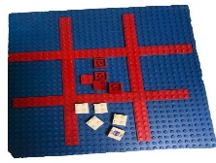  II. «Тройка». | - Игроки по очереди ставят на свободные клетки поля лего-фишки, произнося свое слово  - Первый, выстроивший в ряд 3 своих лего-фишки по вертикали, горизонтали или диагонали и произносивший слова на заданный звук, выигрывает.  - Можно усложнить игру. Каждый игрок может ставить любую лего-фишку (из двух предложенных вариантов) и произносить слово, соответствующей лего-фишки.  - Игра по принципу крестиков-ноликов, только с буквами. Игроки ставят на поле по одной букве, придумывая слово на эту букву и выигрывает тот, у кого к концу партии (когда все поля будут заполнены) получиться назвать больше слов из трех букв.
2. «Наборщик».  А) Буквы из лего-конструктора (А, Б, В, Г, Д, Е, Л, М, Н, О, П, Р, С, Т, У Ц, Щ).  Б) Слова: гол, два, дом, лес, сом, дар, рог, пот, луг, рот, еда, лев, сор, она, нос, вид, лоб, том, сад, пол, тон, маг, бал, сон, мул, мел, оса, дуб, год, пар, лом, суп.  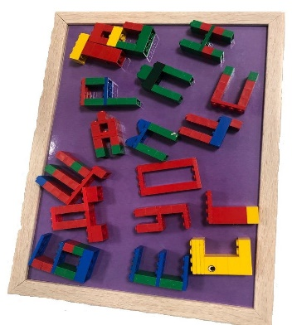 | - Собрать буквы из деталей лего-конструктора (А, Б, В, Г, Д, Е, Л, М, Н, О, П, Р, С, Т, У Ц, Щ).  - Придумать, слова из этих букв.
3. « Разноцветные дорожки».  Башня, арка, мост.  А) Базовая пластина, (поле 3*4)  Б) Блоки – кирпичики, 3 цветов по 3 фишки.  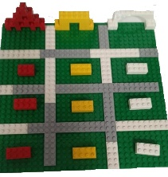 | - Выложите к башне красную дорожку, к арке желтую дорожку, а к мосту белую дорожку.  - Ходить можно только по вертикали или горизонтали. Каждой ход игрок, передвигая лего-фишку произносит заданное слово, соответствующие каждой фишке. Игровая партия закончена, если лего-фишки стоят на своих дорожках.
4. «Числовой лабиринт». Скорочтение.  А) «Таблица Шульте», Лего-блоки с цифрами (1-16).  Б) Стихотворение. Т. Маршалова «Чемоданы»  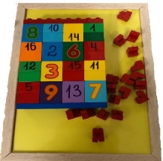 | -Повторите, стишок.  -Произносите, каждое слово закрывая числа по порядку лего-фишками, затем открывая числа.  Чемоданы.  Чистил Чижик Чемодан, Чашки Чистил, Чайник, Чан. Черепахе-Чугунок, Чистил Чибису Челнок.  Четверть Часа Чаевал...ЧАС черкал, Часок Читал. Чиж читал: Чело, Чепец...Чудный Чижик! Чижик-Чтец!  - Сколько всего красных кубиков в лабиринте?  - Находите числа по порядку, но на нечетных называй цвет участка, а не число.  - Называйте числа в таком порядке, в котором вы строили бы стену.  - Вспомните, если не смотреть на лабиринт, какие числа были на желтом фоне?
5. «Чашечки».  I.  А) Лего-чашки, 2 штуки.  Б) Лего-блоки.  В) Кубик.  II.  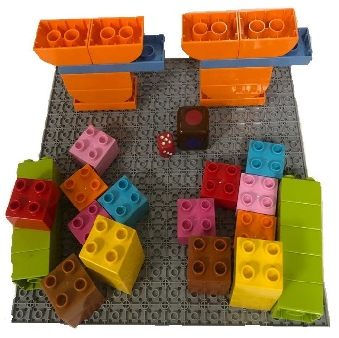 | - Пара чашечек какао с маршмеллоу согреют и развлекут вас этим снежным вечером.  - По очереди бросая кубик, добавлять маршмеллоу в какао, какое количество точек выпало на кубике, называя вкус маршмеллоу и считая его в чашке. Выигрывает тот игрок, у кого больше маршмеллоу в чашке.  - Чашки с какао заполнены маршмеллоу,  - Теперь бросая кубик, можно забирать маршмеллоу у друг друга из чашки, считая их.
6. «Гонки в высоту».  А) Лего-человечки (мальчик, девочка).  Б) Лего- блоки.  В) Кубик.  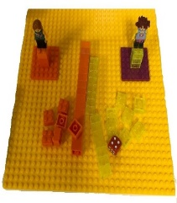 | - По очереди бросая кубик, строить для своего лего-человечка пьедестал такой высоты, какое количество точек выпало на кубике. Ставит один лего-блок на другой, если называет слова по теме «Зима» или произносит слова, в которых есть звук [Ш] в начале слова и во множественном числе. После 3-10 ходов, выигрывает тот игрок, у кого лего- человечек поднялся выше.
7. «Экспедиция».  А) Базовая пластина.  Б) Слайм.  В) Лего-фигурки.  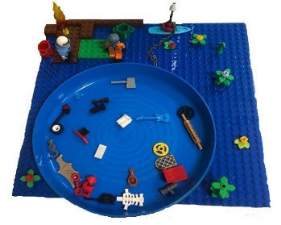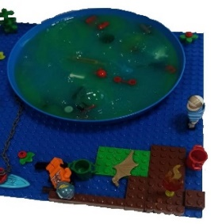 | - Экспедиция обнаружила неизученное озеро.  - Аквалангист выловил из озера (гитару, скелет, ...).  - Водолаз обнаружил на дне озера (решётку,  телефонную трубку, ...)  -Рассортировать, выловленные предметы.  -Положить, предметы со звуком [P] в красное ведро, а предметы со звуком [Л] в зелёное ведро.  - Берегите природу. Как ей помочь?
8. «Увлекательная фонетика».  А) Лего-фигурки.  Б) Лего- блоки (красного, синего и зелёного цветов).  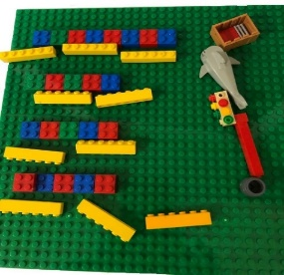 | - Подберите звуковые схемы к словам.  - Выложите, недостающую схему к слову.  - Поделите слова на слоги и отхлопайте.  - Покажи, звуки в слове жестами (гласный звук-«ладонь», твёрдый согласный звук-«кулак», мягкий согласный звук-«ребро».
9. «Важная грамматика».  А) Лего-фигурки (зонт, лего-человечек).  Б) Лего-блоки.  В) Лего-схемы (начало, середина, конец).  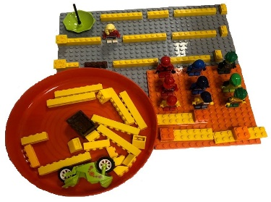 | - Придумать предложение, поможет вам схема и лего-фигурки.  - Каждое из слов предложения должно начинаться со звука [З] (Замершая Зоя Звонарёва зоолог, знаменитого зоопарка «Золотая зебра», забыла забрать зеленый, звездный зонт, зайти за злющей Зиной, зайкой-зазнайкой, закрыть замок). Звук [В] (Воскресным вечером Валентина Владимировна варила вкусное, вишнёвое варенье выпив воду ...)  - В других предложения должно встретиться слово со звуком [Р], определите его место в слове (в начале, в середине или в конце), при помощи схемы.  - Посчитайте, сколько слов в предложении?  - Увеличьте, количество слов в предложении.
10. «Что везут в грузовике?»  А) Модель грузовика.  Б) Блоки-цифры (1- 5), (1-7).  В) Блоки – картинки (экскаватор, каша, ромашки, азбука), (мяч, светофор, зубные щетки, игрушка, волны, глаз, яблоко, будильник).  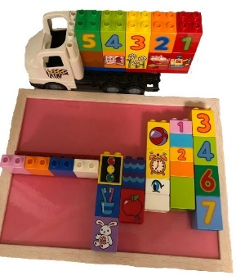 | -Что тут зашифровано?  - Отгадайте, какое слово получится, если составить первые звуки каждого слова и расположив их в числовом порядке.  - Зашифруйте слово, воспользовавшись цифрами и блоками-картинками.
11. «Лего - ребус».  А) «Модель».  Б) «Подвал».  В) «Комната».  Г) «Ниточка».  Д) «Рыбак».  Е) «Заноза».  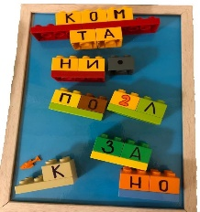 | - Отгадайте, слова.  - Слово, ДОМ, наоборот, и ЕЛЬ.  - Первый слог ПО, цифра 2, а на конце слова буква Л.  - Слог КОМ стоит НА слоге ТА.  - Слог НИ, а дальше ТОЧКА.  - РЫБА в конце слова буква К.  - Слог ЗА за НО.
12. «Хозяйка и кот» (инсценировка стихотворения В. Левановского).  А) Лего-фигурки (хозяйка, коты-чёрный, серый, белый), дом, ель, цветы, собака, малыш).  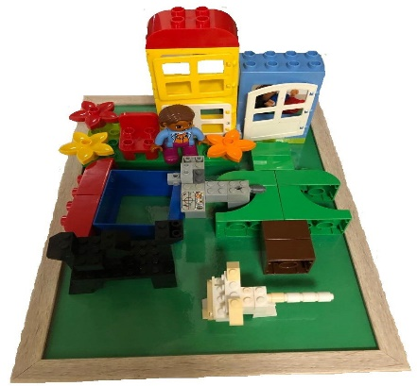 | -Постройте, котов чёрного, серого и белого.  - Прочитайте, стихотворение вместе по ролям (хозяйка и кот).  Хозяйка - Почему ты чёрен, кот?  Чёрный кот - Лазал ночью в дымоход.  Хозяйка - Почему сейчас ты бел?  Белый кот - Из горшка сметану ел.  Хозяйка - Почему ты серым стал?  Серый кот - Меня пес в пыли валял.  Хозяйка - Так какого же ты цвета?  Чёрный кот - Я и сам не знаю это.  Обогащение словаря.  - Сколько этажей в доме? Кто жители дома? Какие домашние животные у хозяйки? Что за хозяйкой? Между чем сидит женщина? Где стоит малыш? Крыша, какая? Какого цвета?
13. «Что где, кто где?»  «Репка».  А) Сюжет сказки из лего-деталей.  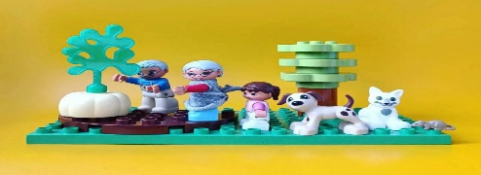 | - Назовите сказку.  - Кто за кем? Назовите. А если они развернуться в другую сторону, кто будет за кем?  - Кто после кого?  - Кто между кем?  - Кто смотрит вправо?  - У кого розовая блузка?  - Кто самый старый, а кто самый молодой?  - Кто большого размера (кошка), а кто маленького (мышка)? Поменяйте их местами и придумайте историю, которая может приключиться с ними.  - Или замени предмет или героя на противоположный. Репка в сказке выросла не большая-пребольшая, а маленькая-премаленькая.
14. «Что за прелесть эти сказки». Лего-сказки.  Сюжет сказок из лего-деталей.  А) «Дюймовочка».  Б) «Принцесса на горошине».  В) «Сказка о рыбаке и рыбке».  Д) «Царевна лягушка».  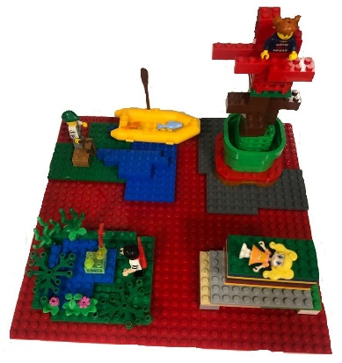 | - Отгадайте сказку?  - Придумайте и расскажите сказку на новый лад или с другим концом.

В заключении можно сказать, что конструирование является практически незаменимой игрой для любого ребёнка. Оно развивает не только логику, воображение, усидчивость, самостоятельность, но и сенсомоторную сферу (взаимо координация ощущения и восприятия с двигательной активностью), которая является неотъемлемой частью развития всех компонентов речи (фонетика, лексика, грамматический строй речи, связная речь ). Вероятно, нет идеальных игрушек, но конструкторы, сочетая в себе красоту, безопасность, прочность и бесконечную вариативность, фантазию, коммуникативные качества (умение общаться в игре). Развивают творческие способности ребенка, приближаются к идеалу.

Библиографический список.
- Губанова Н.Ф. Игровая деятельность в детском саду. Программа и методические рекомендации/ Н.Ф. Губанова- М.;Мозаика-Синтез. 2006
- Ковшиков В.А. Экспрессивная аллалия/В.А. Ковшиков.-М.; Институт общегуманитарных исследований,2001.
- Лусс Т.В. Формирование навыков конструктивно-игровой деятельности у детей с помощью ЛЕГО /Т.В. Лусс-Издательство; Гуманит.изд.центр ВЛАДОС.-М., 2003
- Лусс Т.В. Использование ЛЕГО ДАКТА с детьми, имеющими отклонения в развитии /Т.В. Лусс//Современные проблемы изучения и воспитания детей с отклонениями в развитии; Межвуз.сб. науч.-метод.тр. Вып.3Мордовский гос.пед.ин-т; под ред. И.В. Чумаковой, Е.Л. Шиловой, Н.Н. Морозовой.-Саранск, 200.-С.162-165.
- Маршак С.Я. Все самое лучшее для самых маленьких/С.Я. Маршак.-М.; Издательство «АСТ»,2015.
- Федеральный государственный образовательный стандарт дошкольного образования, утвержденный приказом Министерства образования и науки Российской Федерации (Минобрнауки) от 17 отктября2013г. №1155.

